Schülerbetreuung Artikel Sommerferien 2016

Die Grundschule Steinbach bietet den Kindern in den Ferien Betreuung an, damit die Eltern ihre Sprösslinge gut untergebracht wissen, wenn sie arbeiten müssen.

Um den Mädels und Jungs den Aufenthalt in der Schülerbetreuung besonders angenehm zu machen, haben die Betreuerinnen ein abwechslungsreiches Programm auf die Beine gestellt.
Es wird gespielt, gebastelt, gelesen oder genäht. Bei schönem Wetter halten sich die Kinder viel draußen auf, entdecken die Natur oder machen tolle Spiele.
In der ersten Sommerferienbetreuungswoche stand ein Ausflug zum Kleintierzoo Steinbach an und der Besuch des NABU- Grundstücks im Steinbacher Forst.
Luise Klee, Rainer Klee und Rolf Engel vom NABU – Vorstand empfingen die Kinder herzlich in der mit Kerzenlicht beleuchteten Hütte und einem wärmenden Feuer im Ofen (leider herrschten an diesem Vormittag eher herbstliche Temperaturen). Nach einer kurzen Stärkung erfuhren die Mädchen und Jungen von Rainer Klee viele interessante Dinge über Waldtiere, Fichtenzapfen, die Bestäubung von Pflanzen, Fraßspuren verschiedener Waldbewohner und vieles mehr. Einige Kinder hatten besonders viel Spaß daran einfach mal im Wald herumzutoben.
Große Faszination löste die Beobachtung eines Bienenstaates samt Bienenkönigin in einem Schaukasten aus, den Imker Rolf Engel fachgerecht vorbereitet hatte. Außerdem war ein lautes „ah“ und „oh“ zu hören, als man Kellerasseln unter dem Mikroskop bestaunen konnte. Viele Fragen wurden gestellt, die die NABU – Experten geduldig beantworteten, aber auch die Kinder wurden befragt, was sie alles über die Natur wissen. Ein großer Laufkäfer konnte im Lupenglas betrachtet werden, der dann aber schnell wieder in die Freiheit entlassen wurde.
Die Zeit verging wie im Fluge und nachdem die Kids ihre mitgebrachten Lunchpakete verspeist hatten, trat man den Rückweg an mit einem Abstecher zum „ REWE“ – Markt in Steinbach, wo die
„ Tour der Hoffnung- Prominenz bestaunt wurde.

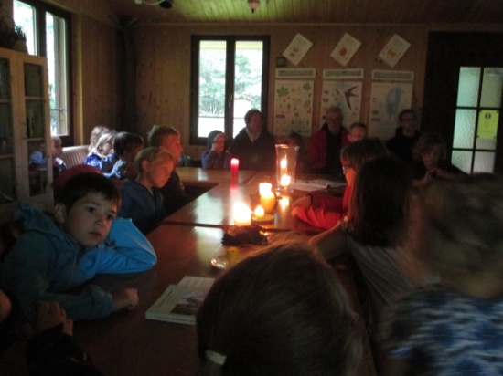

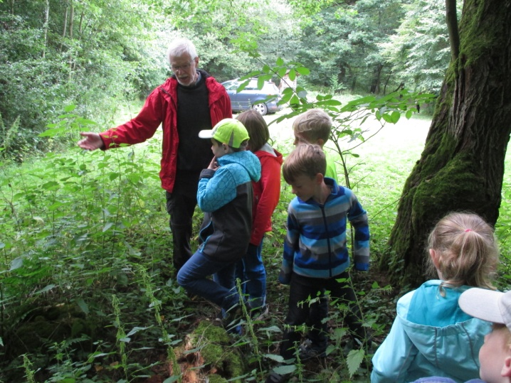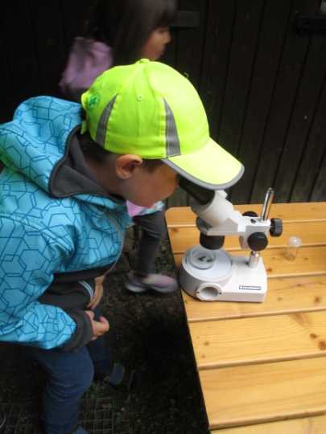

In der zweiten Woche starteten die Kinder, begleitet von Gemeindemitarbeiter Thomas August, eine Tour rund um Steinbach, wobei der Besuch der Brunnenanlage am Ortsrand von Steinbach und Besichtigung des Hochbehälters am Lindenberg im Mittelpunkt standen. Geduldig erklärte Herr August, wie das Grundwasser in die Leitungen gepumpt wird und erläuterte den Verlauf des Trinkwassers, bis es letztendlich in den Wohnungen aus dem Wasserhahn fließt. Die zwei großen Wasserbecken im Hochbehälter konnten leider nicht zum Schwimmbecken umfunktioniert werden
(an diesem Tag herrschten ausnahmsweise einmal sommerliche Temperaturen…), aber dafür wurden die Kinder mit einem wunderschönen Ausblick vom „ Lindenberg“ über Steinbach belohnt. Etwas erschöpft zog dann die fröhliche Truppe wieder Richtung Schule.
Der Besuch des Bauernhofs der Familie Zopf in Albach , Ende der Woche, gehört mittlerweile zum festen Bestandteil der Sommerferienbetreuung und löst immer wieder große Begeisterung aus, weil man Kühe, Schweine, Hühner… einmal hautnah erleben kann. Die frisch“ gezapfte“ Milch und das Toben auf den Heuballen sind ein besonderes „ Highlight“.
In der dritten Woche erwartet die Schülerinnen und Schüler der Grundschule ein Ausflug nach Großen – Buseck, eine Dorfralley und zum Abschluss ein spannendes Boule-Turnier mit den „Boule-Freunden Fernwald“.

